JUNGSCHARSTUNDEN 2023/2024
Jeweils Freitag von 16.00 -17:00 Uhr
Und wichtige Termine für aktive Kids
der Pfarren Wimpassing und Dunkelstein
- 20.10.2023 Ausflug in den Wald zu Familie Frühwirth
Treffpunkt: 14.30.Uhr HOFER Gloggnitz
Ende dort ca. 17.00 Uhr
- 10.11.2023 Heiliger Martin Laternenbasteln evt kleiner Umzug
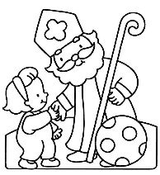
- 17.11.2023 Weihnachtspakerl für Albanien machen
- 24.11.2023 Austeilen Krippenspiel
- 01.12.2023 1. Probe zum Krippenspiel
Familienmesse mit Nikolaus
Sonntag 10.12.2023 um 9.30. Uhr
- 15.12.2023 2. Probe zum Krippenspiel
- 22.12.2023 Generalprobe Krippenspiel
Weihnachten: 24.12.2023 Treffpunkt: 14.30 Uhr
Krippenspiel Beginn: 16.00 Uhr
Sternsingen: Platzlsingen 5.1.2024 von 13.00 -ca.15.00 Uhr
mit anschließender Jause
Sternsingerfamilienmesse: 6.1.2024 Treffpunkt: 9.00 Uhr
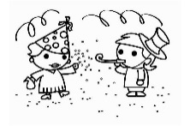
- 19.1.2024
- 26.1.2024 Jungscharfaschingsfeier 16.00-17.30 Uhr
Familienmesse am Sonntag 25.2.2024 um 9.30 Uhr
- 23.2. 2024
- 1.3.2024
- 8.3.2024 Afrikastunde: 16.00- ca.17.30 Uhr
Familienmesse am Sonntag 12.3.2024 um 9.30 Uhr
Palmsonntag am 24.3.2024 Ostern 31.3.2024
- 12.4.2024
- 19.4.2024
- 26.4.2024
- 3.5.2024 Jungscharabschlussfest und „Coffee to help“ 15.00 -17.00 Uhr

Auf dein Kommen freut sich das Team der Jungschar Wimpassing & Dunkelstein!

